(1-ب) تفاعلات التحلق التكاثفي Cyclocondensation Reactions

جدول يوضح رقم البحث بموقعي ضمن محور الأبحاث وأسمه وموقع نشره
م | رقم البحث بموقعي | أسم البحث |  | جهة نشره في المجلات العلمية |  | معيار تقويم تميز المجلة دولياَ** | وحدات تقييم الترقية | نشر البحث في مؤتمر وإلقائه/عرضة كبوستر |  | سنة النشر
1 | 7 | Facile syntheses of Bi-1,2,4-triazoles via hydrazonyl halides |  | Tetrahedron, UK |  | 9 | 0.25 | ------ |  | 1993
2 | 14 | Synthesis of new pyrazoline and pyrazole derivatives |  | Indian J. of Heterocyclic Chemistry |  | 6 | 1 | ------ |  | 1995
3 | 22 | Synthesis of heterocyclic compounds from δ-unsaturated 1,3-diketo-esters |  | Indian Journal of Chemistry, Section B: Organic Chemistry |  | 6 | 0.25 | ------ |  | 1996
4 | 25 | Synthesis of novel spiro and fused cyclopenta-[c]pyrazole and -pyrimidine derivatives |  | J. of Chemical Research, UK Synopses |  | 8 | 0.25 | ------ |  | 1997
5 | 33 | Naphtho[1,2-c]pyrazole, isoxazole and naph-tha[1,2-d]pyrimidine derivatives synthesis, spectra, and biological evaluation |  | J. of Saudi Chemical Society |  | 6 | 0.25 | ------ |  | 2001
6 | 34 | البحث عن مواد صيدلانية وتطويرها |  | مكرر مع رابعاً 2 |  | 0 | 1 | 1st Saudi Science Conference |  | 2001
7 | 39 | Synthesis of new pyrazoles from chalcones |  | Indian J. of Heterocyclic Chemistry |  | 7 | 0.25 | اللقاء الأول للبحث العلمي |  | 2001
8 | 43 | Synthesis of novel cyclic benzenesulfonylurea and thiourea derivatives |  | P, S and Si and the R. Elements, UK |  | 8 | 0.25 | ------ |  | 2002
9 | 44 | Synthesis of 4-benzoylamino-3-phenyl-(1,2H)pyrazoliden-5-one and proteinogenic amino acid from 4-(substitutedmethylene)-2-phenyl-5-(4H)oxazolone derivatives. |  | -------------- |  |  |  | ^{8th}Ibn Sena International conference |  | 2002
10 | 48 | Synthesis of 1-p-sulfamylphenyl-3-trifloro-methylpyrazoles. Class of Cyclooxygenase- 2 Inhibitors |  | Heterocyclic Communications |  | 7 | 0.25 | ------ |  | 2003
مجموع وحدات التقييم للتميز البحثي |  |  |  |  |  |  | 3.75 | 2
عدد البحوث المنشورة بمجلات علمية دولية ومحلية |  |  | 7 |  | عدد المشاركة بالمؤتمرات وإلقاء البحوث بنفسي خلال فعاليات المؤتمر |  |  |  | 3
-- 1 -- رقم البحث حسب ما جاء في قائمة الأبحاث بموقعي بالانترنيت 7 وأسمه:

Facile syntheses of Bi-1,2,4-triazoles via hydrazonyl halides

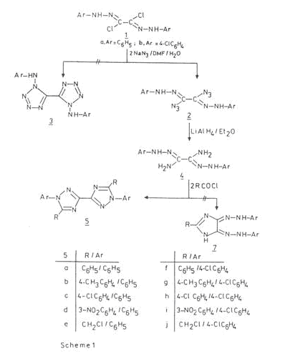

- ملخص البحث باللغة التي نشر البحث عليها:
The reaction of trans-Cl(RNHN:)CC(:NNHR)Cl (R = Ph, 4-ClC₆H₄) with NaN₃ afforded the corresponding diazides which, upon redn. with LiAlH₄, gave the corresponding diamines. Cyclocondensation of the diamines with R₁COCl (R¹ = Ph, 4-XC₆H₄, 3-O₂NC₆H₄, ClCH₂; X = Me, Cl) gave the bi-1,2,4-triazoles I. I were alternatively prepd. by the reaction of the diazides with PPh₃ to give phosphinimines, which were cyclocondensed with R₁COCl.

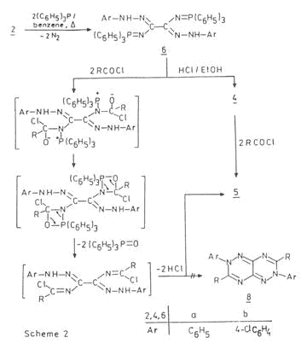

ملخص باللغة العربية: تم تحضير آزيد ثنائي وأختزل إلى أمين ثنائي ، وعملية التحلق التكاثفي للأمين الثنائي مع مشتقات من الأسايل كلوريد أنتجت مشتقات متعددة من 4،2,1-ترايازول الثنائي I . كما تم تحضير المركب الأخير بطريقة أخرى وهي تفاعل ثنائي الآزايد مع PPh₃ ، ثم إجراء تفاعل التكاثف التحلقي للناتج مع مشتقات الأسايل كلوريد.

- لغة البحث: انجليزية.
- تصنيف آلية نشر البحث بمجلة علمية أو مؤتمر: تم نشر البحث في مجلة التتراهيدرون. والمجلة تعتبر أحد أقوى المجلات عالمياً في مجال الكيمياء العضوية وهي:
Tetrahedron (1993), 49(13), 2761-6. CODEN: TETRAB ISSN: 0040-4020. Journal written in English. CAN 119:117184 AN 1993:517184 CAPLUS (Copyright 2004 ACS on SciFinder (R))
- العنوان الخاص بالمكان الذي أجرى البحث فيه: تم أغلب العمل البحثي المعملي في معامل قسم الكيمياء بجامعة القاهرة ، وبهذا تفقد جامعة الملك عبد العزيز تميزها في إعتبار البحث خاص بها كلياً. إلا الجزء الخاص الذي قمت بإجراءه بالبحث بجامعة القاهرة خلال الصيف وجامعة الملك عبد العزيز فيعتبر خاص بالباحث وليس الجامعة نتيجة تمويل البحث من المؤلفين وإمكانات جامعة القاهرة. Fac. Sci., Univ. Cairo, Giza, Egypt.
- تصنيف المجال/ المجالات العلمية التي يشتملها البحث: أكاديمياً وفي مجال كيمياء عضوية
- أسماء وتخصصات المشاركين في البحث: تخصص المؤلفين هو كيمياء عضوية فيزيائية وتشييد متعدد الخطوات ، وأسمائهم هي:
Shawali, Ahmad S.; Farag, Ahmad M.; Albar, Hassan A.; Dawood, Kamal M.
- النتائج التي حققها البحث: تصنيع ترايازول ثنائي قد يصلح كمادة لتحسين من نشاط أشباه الموصلات ، وقد يكون لها تطبيقات أخرى.
- قياس معيار أهمية الاستمرارية البحثية لكل بحث: الاستمرارية في تصنيع مثل هذه المركبات وقياس فعالياتها جهة تميز جودة أشباه الموصلات يعتبر من الأمور الهامة صناعياً.
- جهة تدعيم البحث مالياً: شخصي وجامعة القاهرة.
- المملكة الفكرية وحقوق الطبع: فقدت الملكية الفكرية وأصبحت من حق مجلة التترايدرون، وكذلك حقوق الطبع فقدت من المؤلفين.

-- 2 -- رقم البحث حسب ما جاء في قائمة الأبحاث بموقعي بالانترنيت 14 وأسمه:

Synthesis of new pyrazoline and pyrazole derivatives

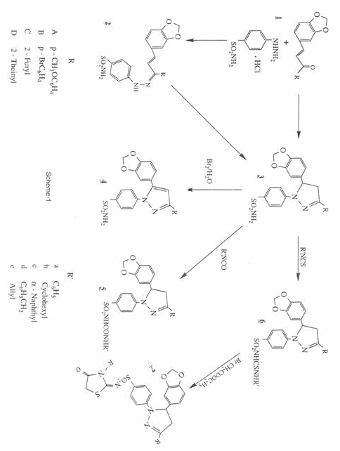

- ملخص البحث باللغة التي نشر البحث عليها:
Condensation of p-sulfamylphenylhydrazine with chalcones, leads either to hydrazones or pyrazolines which were oxidized to pyrazoles. Benzenesulfonylureas and thioureas were also prepd., and the thioureas were converted to the corresponding thiazolidinones on reaction with Et bromoacetate
ملخص باللغة العربية:
تم تصنيع العديد من البيرازولات المتصلة بالبنزين سلفونيل اليوريا والثيويوريا.
- لغة البحث: انجليزية.
- تصنيف آلية نشر البحث بمجلة علمية أو مؤتمر: نشر البحث في:
Indian Journal of Heterocyclic Chemistry (1995), 5(2), 121-4. CODEN: IJCHEI ISSN: 0971-1627. Journal written in English. CAN 124:289336 AN 1996:122148 CAPLUS (Copyright 2004 ACS on SciFinder (R))
- العنوان الخاص بالمكان الذي أجرى البحث فيه: هو:
Faculty Science, King Abdulaziz University, Jeddah, Saudi Arabia.
- تصنيف المجال/ المجالات العلمية التي يشتملها البحث: أكاديمياً وفي مجال الكيمياء
العضوية.
- أسماء وتخصصات المشاركين في البحث: تخصصات مؤلفين البحث في مجال الكيمياء
العضوية وأسمائهم هي:
Basaif, Salem A.; Albar, Hassan A.; Faidallah, Hassan M.
- جهة تدعيم البحث مالياً: شخصي وجامعة الملك عبد العزيز.
- المملكة الفكرية وحقوق الطبع: حق فريق العمل بالبحث وجامعة الملك عبد العزيز ، وكذلك يستطيع أي شخص الإستفادة من نتائج البحث بحكم إشهارها. أما حق فريق العمل يتمحور في المرجعية البحثية فقط.

-- 3 -- رقم البحث حسب ما جاء في قائمة الأبحاث بموقعي بالانترنيت 22 وأسمه:

Synthesis of heterocyclic compounds from δ-unsaturated
1,3-diketo-esters

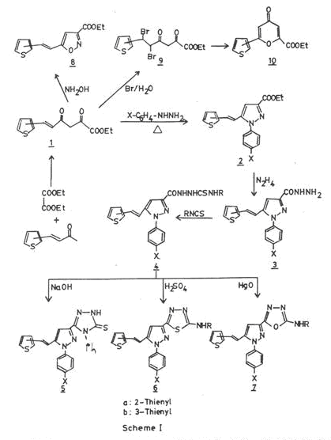

- ملخص البحث باللغة التي نشر البحث عليها:
Diketo-esters have been synthesized and converted to the corresponding pyrazole (2), isoxazole and 4-pyrone derivs. Fusion of 2 with hydrazine hydrate give the corresponding acid hydrazides (3). Reaction of 3 with the appropriate isothiocyanate yield the disubstituted thiosemicarbazides which are cyclized into thiotriazoles, thiadiazoles and oxadiazoles. Condensation of 3 with arom. aldehydes yield the corresponding arylidenes which are cyclized to dihydro-oxadiazole and oxadiazole derivs. Mannich bases have also been prepd. from oxadiazole-2-thiones.
ملخص باللغة العربية:
تم تشييد العديد من الحلقات الخماسية والمتصلة مع بعضها البعض كما هو موضح بالمخطط 1. ويحتوي المخطط 2 على حلقات متصلة ببعضها البعض وفي طرف أحدها مجموعة البنزين سلفونايل اليوريا والثيويوريا والتي قد يكون لها تأثيرات مثبطة لمعدل السكر لدا مرضى البوال السكري.
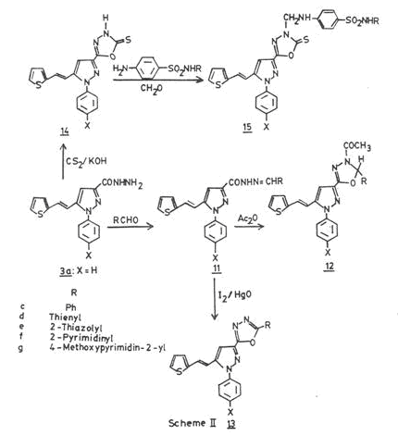

- لغة البحث: انجليزية
- تصنيف آلية نشر البحث بمجلة علمية أو مؤتمر:
Indian Journal of Chemistry, Section B: Organic Chemistry Including Medicinal Chemistry (1996), 35B(1), 23-9. CODEN: IJSBDB ISSN: 0376-4699. Journal written in English. CAN 124:175932 AN 1996:10722 CAPLUS (Copyright 2004 ACS on SciFinder (R))
- العنوان الخاص بالمكان الذي أجرى البحث فيه: هو:
Fac. Sci., Univ. King Abdulaziz, Jeddah, Saudi Arabia.
- تصنيف المجال/ المجالات العلمية التي يشتملها البحث: أكاديمياً وفي مجال الكيمياء العضوية.
- أسماء وتخصصات المشاركين في البحث: تخصصاتهم في مجال الكيمياء العضوية وأسمائهم هي:
Albar, Hassan A.; Makki, Mohamad S. I.; Faidallah, Hassan M.
- النتائج التي حققها البحث: تشييد العديد م نمشتقات البنزين سلفونايل اليوريا.
- جهة تدعيم البحث مالياً: شخصي وجامعة الملك عبد العزيز.
- المملكة الفكرية وحقوق الطبع: الملكية الفكرية وحقوق الطبع أصبحت ملك المجلة. ومؤلفين البحث فقدوا الحق في الملكية الفكرية وكذلك حقوق طبع البحث.

-- 4 -- رقم البحث حسب ما جاء في قائمة الأبحاث بموقعي بالانترنيت 25 وأسمه:

Synthesis of novel spiro and fused cyclopenta[c]pyrazole
and pyrimidine derivatives
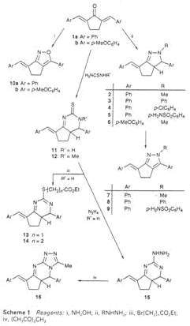

- ملخص البحث باللغة التي نشر البحث عليها:
Condensation of diarylmethylidenecyclopentanes with hydrazine, hydroxyl-amine, and thiourea derivs. afford the corresponding fused pyrazoles, oxazoles, and pyrimidines. E.g., reaction of diarylmethylidenecyclopentanes I (Ar = Ph, p-MeOC₆H₄) with RNHNH₂ (R = Me, Ph, p-ClC₆H₄, p-H₂NSO₂C₆H₄) gave cyclopentanopyrazoles II.

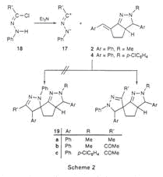

ملخص باللغة العربية:
تم تشييد مركبات حلقية ملتحمة كما هي موضحة بالمخطط 1. أما المخطط 2 فتم إجراء تفاعل إضافة حلقية على الرابطة المزدوجة الخارجية من أحدى الحلقتين الملتحمة رقم 2 و 4 لإنتاج مركبات اسبيرو 19.
- لغة البحث: انجليزية
- تصنيف آلية نشر البحث بمجلة علمية أو مؤتمر: نشر البحث في مجلة:
Journal of Chemical Research, Synopses (1997), (2), 40-41. CODEN: JRPSDC ISSN: 0308-2342. Journal written in English. CAN 126:199465 AN 1997:98534 CAPLUS (Copyright 2004 ACS on SciFinder (R))
- العنوان الخاص بالمكان الذي أجرى البحث فيه: هو:
Department Chemistry, University King Abdulaziz, Jeddah, Saudi Arabia.
- تصنيف المجال/ المجالات العلمية التي يشتملها البحث: أكاديمياً.
- أسماء وتخصصات المشاركين في البحث: تخصصات كل من حسن فيض الله وصالح توفيق مكيهي كيمياء المركبات الحلقية غير متجانسة ، أما حسن البار فتخصصه كيمياء عضوية فيزيائية.
- النتائج التي حققها البحث: هي تشييد العديد من المركبات الملتحمة والمتصلة بمجموعة لها تأثيرات بيولوجية وهي البنزين سلفونايل اليوريا.
- جهة تدعيم البحث مالياً: شخصي وجامعة الملك عبد العزيز.
- المملكة الفكرية وحقوق الطبع: الملكية الفكرية وحقوق الطبع أصبحت ملك المجلة. ومؤلفين البحث فقدوا الحق في الملكية الفكرية وكذلك حقوق طبع البحث.

-- 5 -- رقم البحث حسب ما جاء في قائمة الأبحاث بموقعي بالانترنيت 33 وأسمه:

Naphtho[1,2-c]pyrazole, isoxazole and naphtho[1,2-d]pyrimidine derivatives synthesis, spectra, and biological evaluation
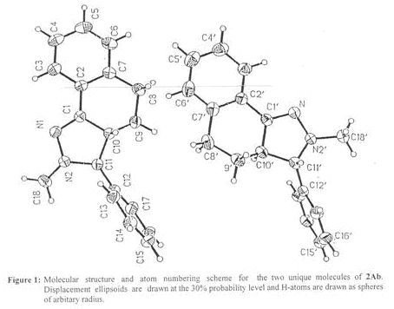

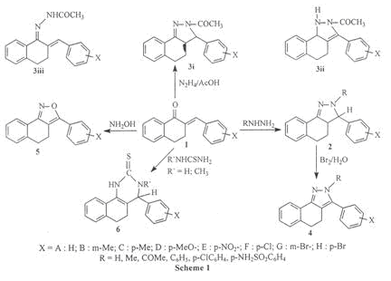

(1) ملخص البحث باللغة التي نشر البحث عليها:
Naphtho[1,2-c]pyrazoles, isoxazoles, and naphtho[1,2-d]pyrimidines were synthesized by the condensation of 2-arylmethylidene-1-tetralones with the appropriate reagent. Spectra and biol. evaluation of the prepd. compds. were recorded.
ملخص باللغة العربية:
تم تشييد العديد من الحلقات الخماسية مثل البيرازول ملتحمة مع حلقة هيدروكربونية. كام تم التأكد من التوزيع الفراغي للتركيب البنائي 2 بتحليل جهاز الأشعة السينية.
- لغة البحث: انجليزية
- تصنيف آلية نشر البحث بمجلة علمية أو مؤتمر: نشر البحث في مجلة:
Journal of Saudi Chemical Society, 5(1), 83-92, 2001. CODEN: JSCSFO ISSN: 1319-6103. Journal written in English. CAN 136:216666 AN 2001:572880 CAPLUS (Copyright 2004 ACS on SciFinder (R))
- العنوان الخاص بالمكان الذي أجرى البحث فيه: هو:
Department Chemistry, University King Abdulaziz, Jeddah, Saudi Arabia.
- تصنيف المجال/ المجالات العلمية التي يشتملها البحث: أكاديمياً وفي مجال الكيمياء العضوية.

- أسماء وتخصصات المشاركين في البحث: أسماء المشاركين بالبحث هم:
Basaif, Salem A.; Faidallah, Hassan M.; Albar, Hassan A.; Ba-oom, Abdul-Khader; Fawecit, John; Russell, D. R.
- النتائج التي حققها البحث: التعرف على التركيب البنائي والفراغي للمركبات الملتحمة المحضرة بهذا البحث.
- جهة تدعيم البحث مالياً: شخصي وجامعة الملك عبد العزيز.
- المملكة الفكرية وحقوق الطبع: الملكية الفكرية وحقوق الطبع أصبحت ملك المجلة. ومؤلفين البحث فقدوا الحق في الملكية الفكرية وكذلك حقوق طبع البحث.

--6 -- رقم البحث حسب ما جاء في قائمة الأبحاث بموقعي بالانترنيت 34 وأسمه:

البحث عن مواد صيدلانية وتطويرها (مكرر مع رابعاً برقم 2)

(1) ملخص البحث باللغة التي نشر البحث عليها:
تبذل في جامعة الملك عبد العزيز جهود مكثفة للبحث وتطوير مواد خام ووسيطة للأغراض الصيدلانية . تبنت استراتيجية ذات محورين : (1) تشييد مركبات عضوية ودراسة تأثيراتها الفارماكولوجية العامة (2) استخلاص وفصل المواد الفعالة من النباتات السعودية البرية والتعرف على تأثيراتها الفارماكولوجية العامة . كمثال للمحور الأول تم تشييد 22 مشتق جديد من البنزين سلفونايل (PSUD) ، ودراسة تأثيرها على مرض البوال السكري والتغيرات الكلوية المصاحبة لها . وفي المحور الثاني تم فصل الزيت الطيار من نبات الشارة (PT) والتعرف على مكوناته الكيميائية وبعض خوصه الفارماكولوجية .

ملخص باللغة الانجليزي:
For some times an extensive effort was paid in king Abdulaziz University to search and develop new crude or intermediate substances for pharmaceutical purposes. Two strategies were adopted (1) the synthesis and pharmacological screening of organic compounds. (2) The pharmacological is screening, of national flora, for biologically active principles. As an example 22 pyrazol benzenesulphonyl derivatives (PSUD) were syntheses and screened for their hypoglycemic effects and possible effects on early renal changes in diabetic rats. In the second strategy the volatile oil of Alshara Plectranthus Tenuiflorus (PT (was extracted. Its chemical constituents and pharmacological profile were established.

(2) لغة البحث: عربي.
- تصنيف آلية نشر البحث بمجلة علمية أو مؤتمر: مكرر في أولاً 1-ب برقم 6 . نشر مقالة البحث كاملاً في كتاب مؤتمر العلوم الأول والذي عقد بمدينة الظهران بجامعة الملك فهد للبترول والمعادن – السعودية.
- العنوان الخاص بالمكان الذي أجرى البحث فيه: مركز الملك فهد بجامعة الملك عبد العزيز ، وقسم الكيمياء بجامعة الملك عبد العزيز.
- تصنيف المجال/ المجالات العلمية التي يشتملها البحث: أكاديميا في مجال الصيدلة وكيمياء منتجات طبيعية.
- أسماء وتخصصات المشاركين في البحث: تخصص منصور بن إبراهيم سليمان صيدلانية حركية وتخصص حسن بن عبد القادر البار كيمياء منتجات طبيعية ضمن التخصص الرئيسي وهو الكيمياء العضوية الفيزيائية.
- النتائج التي حققها البحث: هي تشييد العديد من المركبات الملتحمة والمتصلة بمجموعة لها تأثيرات بيولوجية وهي البنزين سلفونايل اليوريا
- جهة تدعيم البحث مالياً: شخصي وجامعة الملك عبد العزيز.
- المملكة الفكرية وحقوق الطبع: ملك لمؤلفين البحث والجامعة.

-- 7 -- رقم البحث حسب ما جاء في قائمة الأبحاث بموقعي بالانترنيت 39 وأسمه:

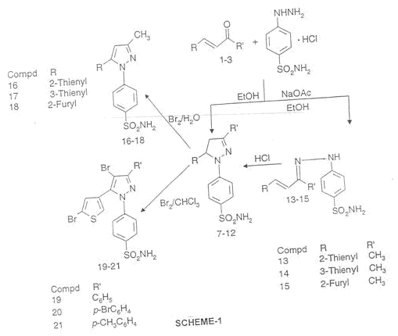
Synthesis of new pyrazoles from chalcones

- لخص البحث باللغة التي نشر البحث عليها:
Condensation of chalcones with p-sulfamylphenylhydrazine hydrochloride in presence of sodium acetate afforded the corresponding hydrazones. Subsequent boiling of the hydrazones in ethanol contg. few drops of hydrochloric acid gave the corresponding pyrazolines. Oxidn. of the pyrazolines with aq. bromine furnished 3,5-disubstituted pyrazoles. When pyrazolines were treated with bromine in chloroform, they underwent oxidative bromination giving the dibromopyrazoles.
- لغة البحث: انجليزية
- تصنيف آلية نشر البحث بمجلة علمية أو مؤتمر: نشر البحث في:
Indian Journal of Heterocyclic Chemistry (2001), 11(1), 21-26. CODEN: IJCHEI ISSN: 0971-1627. Journal written in English. CAN 136:232229 AN 2001:808786 CAPLUS (Copyright 2004 ACS on SciFinder (R))
- العنوان الخاص بالمكان الذي أجرى البحث فيه: هو:
- Chemistry Department, Alexandria University, Alexandria, Egypt. تصنيف المجال/ المجالات العلمية التي يشتملها البحث: أكاديمياً وفي مجال الكيمياء العضوية.
- أسماء وتخصصات المشاركين في البحث: تخصص مؤلفين البحث كيمياء عضوية وأسمائهم هي:
Faidallah, H. M.; Makki, Mohamod S. I.; Albar, H. A.; Sharshira, E. M.
- النتائج التي حققها البحث: ي
- جهة تدعيم البحث مالياً: شخصي وجامعة الملك عبد العزيز
- المملكة الفكرية وحقوق الطبع: فريق البحث وجامعة الملك عبد العزيز وجامعة إسكندرية فقد الملكية الفكرية للبحث وكذلك حقوق الطبع وأصبحث ملك الجمعية الكيميائية الأمريكية CAPLUS (Copyright 2004 ACS on SciFinder (R))

-- 8 -- رقم البحث حسب ما جاء في قائمة الأبحاث بموقعي بالانترنيت 43 وأسمه:

Synthesis of novel cyclic benzenesulfonylurea and thiourea derivatives

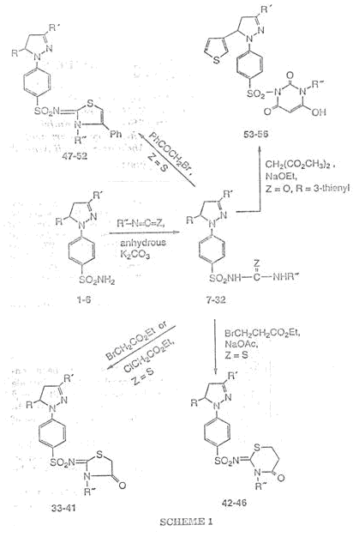

- ملخص البحث باللغة التي نشر البحث عليها:
Treatment of the pyrazoline derivs. with isocyanates or isothiocyanates afforded ureas and thioureas in a good yield. Subsequent treatment of the benzenesulfonylthioureas with - and -halogenocarbonyl compds. gave the corresponding thiazolidines and 1,3-thiazinones resp. When urea derivs. were reacted with di-Me malonate in sodium ethoxide, they gave the corresponding pyrazolebarbiturate derivs. The structure of the isolated product were detd. by the spectral methods.
- لغة البحث: انجليزية
- تصنيف آلية نشر البحث بمجلة علمية أو مؤتمر: ن
Chemistry Department, Faculty of Science, Alexandria University, Alexandria, Egypt. Phosphorus, Sulfur and Silicon and the Related Elements (2002), 177(3), 685-693. CODEN: PSSLEC ISSN: 1042-6507. Journal written in English. CAN 138:73198 AN 2002:623722 CAPLUS (Copyright 2004 ACS on SciFinder (R))
- العنوان الخاص بالمكان الذي أجرى البحث فيه: هو:
Department Chemistry, University King Abdulaziz, Jeddah, Saudi Arabia.
- تصنيف المجال/ المجالات العلمية التي يشتملها البحث: أكاديمياً وفي مجال الكيمياء العضوية.
- أسماء وتخصصات المشاركين في البحث: تخصص مؤلفين البحث هو كيمياء عضوية وأسمائهم هي:
Faidallah, Hassan M.; Albar, Hassan A.; Makki, Mohamad S. I.; Sharshira, E. M.
- النتائج التي حققها البحث: النتائج التي حققها البحث: هي تشييد العديد من مركبات البيرازول المتصلة بمجموعة لها تأثيرات بيولوجية وهي البنزين سلفونايل اليوريا.
- جهة تدعيم البحث مالياً: شخصي وجامعة الملك عبد العزيز
- المملكة الفكرية وحقوق الطبع: لفريق البحث وجامعة الملك عبد العزيز.

-- 9 -- رقم البحث حسب ما جاء في قائمة الأبحاث بموقعي بالانترنيت 44 وأسمه:

Synthesis of 4-benzoylamino-3-phenyl-(1,2H)pyrazoliden-5-one and proteinogenic amino acid from 4-(substitutedmethylene)-2-phenyl-5-(4H)oxazolone derivatives.

- ملخص البحث باللغة التي نشر البحث عليها:
The reaction of oxazolone 1a with hydrazine hydrate at room temperature afforded new intermediate, 4-benzoylamino-3-phenyl-(1,2H)pyrazolon-5-one 2 through Michael addition and ring opening of the oxzaolones 1a and 1b with sodium ethoxide afforded propenoate ester derivative 3and 2-benzoylamino-2,3-diethoxypropanoic acid 4 respectively. Further reaction of 4 with base yielded the acid 5. The intermediate 6 was isolated by flash column chromatography. The structures of new products 2, 3, 5 and 6 were elucidated from 1D & 2D NMR and Mass spectra.
ملخص باللغة العربية:
تم تشييد بعض مشتقات الأحماض الامينية والتي تحتوي كل من مجموعة الكربوكسيل والأمين على حماية في صورة إستر و N- بنزوايل على التوالى.

- لغة البحث: انجليزية.
- تصنيف آلية نشر البحث بمجلة علمية أو مؤتمر: تم نشر البحث في مؤتمر ابن سيناء الدولى الثامن لكيمياء المركبات العضوية الحلقية غير المتجانسة ، عقد في جامعة عين شمس ، صفحة 114 (2002).
- العنوان الخاص بالمكان الذي أجرى البحث فيه: قسم الكيمياء – جامعة الملك عبد العزيز
- تصنيف المجال/ المجالات العلمية التي يشتملها البحث: أكاديمياً.
- أسماء وتخصصات المشاركين في البحث: حسن البار وعبد الله عسيري وهما متخصصين في الكيمياء العضوية الفيزيائية.
- جهة تدعيم البحث مالياً: شخصي وجامعة الملك عبد العزيز.
- المملكة الفكرية وحقوق الطبع: لفريق البحث وجامعة الملك عبد العزيز.

-- 10 -- رقم البحث حسب ما جاء في قائمة الأبحاث بموقعي بالانترنيت 48 وأسمه:

Synthesis of 1-p-sulfamylphenyl-3-trifloromethylpyrazoles.
Class of Cyclooxygenase- 2 Inhibitors

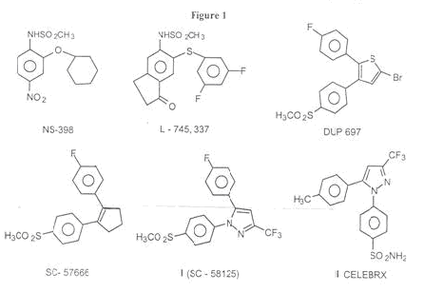

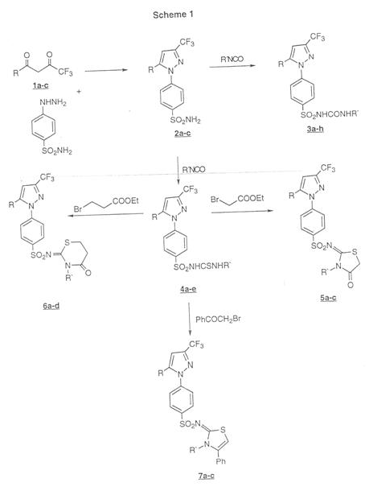

- ملخص البحث باللغة التي نشر البحث عليها:
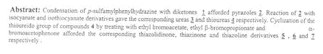

- لغة البحث: انجليزية
- تصنيف آلية نشر البحث بمجلة علمية أو مؤتمر: نشر البحث في مجلة:
Heterocyclic Communications, 9 (5), 483-488 (2003).
- العنوان الخاص بالمكان الذي أجرى البحث فيه: هو:
Department Chemistry, University King Abdulaziz, Jeddah, Saudi Arabia.
- تصنيف المجال/ المجالات العلمية التي يشتملها البحث: أكاديمياً.
- أسماء وتخصصات المشاركين في البحث: تخصصاتهم هي كيمياء عضوية
A. M. Asiri, H. M. Faidallah, H. A. Albar, and E. M. Sharshira
- النتائج التي حققها البحث: النتائج التي حققها البحث: هي تشييد العديد من مركبات البيرازول المتصلة بمجموعة لها تأثيرات بيولوجية وهي البنزين سلفونايل اليوريا.
- جهة تدعيم البحث مالياً: شخصي وجامعة الملك عبد العزيز
- المملكة الفكرية وحقوق الطبع: لفريق البحث وجامعة الملك عبد العزيز.

